

**软件学院**

论文名称：人工智能时代下的智慧交通研究

|  |  |  |
| --- | --- | --- |
| 姓名 | 学号 | 专业 |
| 王静 | 20177720355 | 软件工程 |
| 仓翔宇 | 20177720303 | 软件工程 |
| 胡振华 | 201677I1108 | 软件工程 |

提交时间：2020年 09月 30日

|  |
| --- |
| **论文写作课程心得体会**（课程感悟、个人收获和课程建议等）:  学生填写  Test |
| **指导教师评定意见：**  指导教师填写 |
| **指导教师成绩评定：_________________________(百分制）**指导教师填写    指导教师签字： 年 月 日 |

# 

# 摘要

**摘要**：新形势下城市发展水平的提升，对性能可靠的交通网络依赖性增强。实践中为了更好地适应大数据人工 智能时代的形势变化，增加交通网络运行中的技术含量，则需要对智慧交通进行深入思考，将与之相关的研究工作落实 到位，使得其在大数据人工智能时代背景下的应用更加高效，减少城市道路交通运输中的安全隐患，满足行车安全性方 面的多样化需求。基于此，文章将对大数据人工智能时代的智慧交通进行系统阐述。

**关键词**：人工智能 智慧交通 安全隐患 发展水平 大数据

# Abstract

**Abstract**：Under the new situation, with the improvement of urban development level, the dependence on reliable traffic network is enhanced. In practice, in order to better adapt to the situation changes in the era of big data artificial intelligence and increase the technical content in the operation of transportation network, it is necessary to think deeply about intelligent transportation and implement the related research work In place, make its application in the era of big data artificial intelligence more efficient, reduce the potential safety hazards in urban road transportation, and meet the diversified needs of driving safety. Based on this, this paper will systematically elaborate the intelligent transportation in the era of big data artificial intelligence.

**Keywords:** artificial intelligence Smart transportation hidden danger Development level big data

**目录**

摘要 I

Abstract II

1 绪论 1

1.1 研究背景和意义 1

1.1.1 研究背景 1

1.1.2 研究意义 1

1.2 国内外研究进展与现状 1

1.3 本论文主要研究内容 1

1.4 论文结构安排 1

2 ******（研究内容等多章） 2

2.1 ****** 2

2.1.1 ****** 2

2.1.2 ****** 2

2.2 ****** 2

3 结束语 3

参考文献 4

附件 5

# 绪论

## 研究背景和意义

### 研究背景

近年来我国城市规模和经济建设飞速发展，城市化进程日益加快，改革开放以后，经济的快速增长为交通发展提供了物质保障；人口与就业岗位急剧增长，市区人口进一步集聚；与此同时，建设用地面积不断扩大。在这些背景条件下，我国城市交通得到了巨大的发展，集中表现在机动化的实施、交通设施的增加和交通需求的变化，主要表现如下几个方面。

1. 机动车数量增加  
    随着经济的快速发展，人们的生活水平亦得到了很大的提高，经济逐渐富裕。同时随着经济的发展，汽车产业异军突起，产量不断地增加，价格不断地平民化，使得大多数的人民群众有能力购买汽车，反过来巨大的需求市场刺激的汽车行业的快速发展。由此汽车不再是富人的专属产品，而成为大众人们的普通消费产品。截止到2014年4月，全国汽车保有量为144277266辆，中国已经成为了汽车大国。

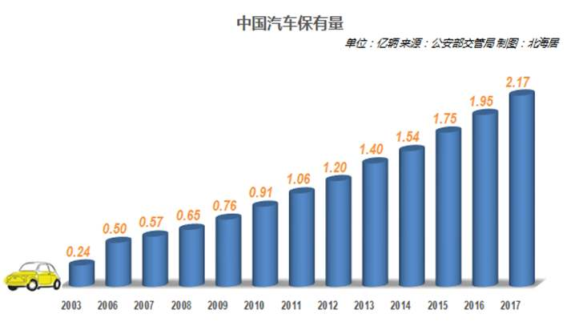

中国汽车保有量

1. 城市轨道交通等新型交通工具发展迅速  
    当今世界，地铁、轻轨、中心或侧导式橡胶轮新交通系统、全部悬索的空中列车、线性电机车、跨座式单轨系统、磁悬浮列车，无论是成熟的还是尚处试验阶段的轨道交通系统五彩纷呈。我国目前正在运营、规划、筹建的轨道交通系统大致包括有轨电车、轻轨、地铁、独轨、城市快速路等几种形式。我国城市轨道交通尚处于初步发展阶段，应该以统筹兼顾，优化格局，合理分配资源，净化环境，方便快捷，因地制宜，造价适中为目标。
2. 交通设施规模的不断扩充  
    改革开放以来，城市交通基础设施特别是道路建设增长很快，道路容量的增长可以满足机动车保有量快速增长的需求，保障了城市经济活动的正常运行，支撑了城市社会经济的发展。根据国家统计局《中国统计年鉴 2010》显示，城市道路长度由1990年的9.5万公里，增加到2010年的49.02万公里；城市道路面积由1990年的8.9亿平方米，增加到2005年的90.3亿平方米，增长迅速可见  
   一斑。

**我国城市交通出现的问题**  
 随着城市经济的飞速发展以及城市化进程的加快，大量的人口涌入城市，造成市区人口极其稠密，交通流动人数众多。社会经济发展、城市化和机动化进程的加快，使许多中心城市的交通在飞速发展的同时引发了一系列问题，具体表现在以下几个方面：  
（1）交通拥挤、堵塞现象严重，城市交通运转缓慢，对经济发展，环境保护影响严重城市交通拥挤问题可谓是世界性难题。除了极少数城市由于发达的公交系统以及对私人汽车限制发展，世界上的大多数城市都不同程度遭受着交通拥挤的困扰。近年来，随着交通机动化和汽车私人化的快速发展，我国不少城市的道路系统也出现了严重的拥挤堵塞。在世界范围内，北京和墨西哥城的交通是最悲剧的，甚至连人口较为稀疏的澳大利亚，首都悉尼交通的痛苦程度被通勤者评为第十名。瑞典的中心城市斯德哥尔摩的最好，之后是新西兰首都惠灵顿和澳大利亚的珀斯。交通堵塞影响深重，一方面，它使交通延误增加，行车速度降低，时间损失和燃料费用增加，给城市经济造成极大损失。据调查，美国每年因交通堵塞造成的经济损失约为410亿美元，日本东京每年因交通拥挤造成交通参与者的经济损失高达123亿日元。而中国的城市交通拥堵造成的损失更为惊人。仅北京市公交车乘客的时间损失一项，每年的经济损失就高达792亿元。另一方面，堵塞造成车辆的频繁启动、停止、加速，增加了排污量，加重了废气和噪声的污染，加剧了环境破坏。

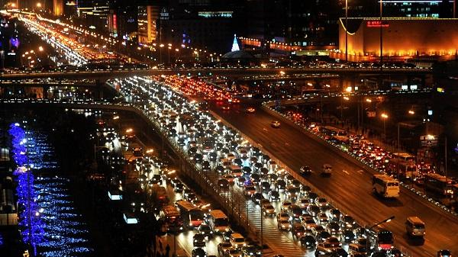

拥堵的道路

1. 停车设施不足，停车难问题日益突出城市交通可以分为动态交通和静态交通两类。动态交通指交通中人或物的流动，静态交适指各类车辆的停放。堵车可谓是动态交适中的难题，而停车难则成  
   为静态交通管理中的瓶颈问题。近年来我国机动车拥有量迅猛增长，之前的城市规划对此却预计不够，停车泊位配建很少。资料显示，按照国际通用的标准，城市停车位总数应该是汽车总保有量的1.3倍，还要有不低于车辆总数0.3倍的社会公共停车位，但是我国的情况万分不容乐观，城市的停车位与机动车拥有量之比相差悬殊，其平均之比仅为0.26:1,远远低于国际标准。在古城西安曾经出现过“天价停车位”的现象，一个停车位竟然叫价31万，让元数老百姓望而却步，停车位的稀缺可见一斑。停车位的不足造成大量的车辆无处停放或随意停放，乱停车进一步影响了动态交通，以及引发堵车等交通问题。目前，停车场管理混乱也是出现停车难问题的原因之一。此外，也是最主要的原因，相关停车法规体系也不够健全，至今我国还未出台一部约束力较强的有关停车场的法律。路网不合理，建设不适宜，政策需改进我国现有城市路网一般都是密度低、干道间距过大、文路短缺、功能混乱，属于低速的交通系统，难以适应现代汽车交通的需要，交通控制管理和交通安全管理的现代化设施不能满足现实的需求，中国城市路网问题不是单纯的多修几条路，多架几个立交桥，多修建几条地铁就能够解决的。实践中不少城市所体现出的重道路建设而轻道路政策理论研究，重交通规划而轻交通管理，重短期“政绩”而轻长远目标的某些倾向。中国现在的路网缺的不是路，而真正稀缺的是交通政  
   策与时俱进的创新与变化。
2. 城市交通安全问题严重，部分交通设施存在严重缺陷，对人民影响巨大提起交速，自然而然的就少不了交通安全，交通安全和我们每一个人都息息相关，谈起交通事故，所有人都会不禁为之颤抖，因而城市交适安全问题将是所有问题的重中之重。国内道路交通的突出特点是混合交通，这就给道路交通安全管理带来了许多仅麻烦，加之国内道路等级低，车辆性能较差，管理法规尚不十分完善，执法中宽严弹性过大，执法人员素质也有待提高。在安全事故中，酒驾、超载、疾劳驾驶、“豆腐渣”路桥是其重要表现。就2009年全国共发生道路交通事故23.8万起，造成67759人死亡。275125人受伤，直接财产损失9.1亿元。强烈扰乱了人们的生活，严重影响着经济和社会的稳定和发展。

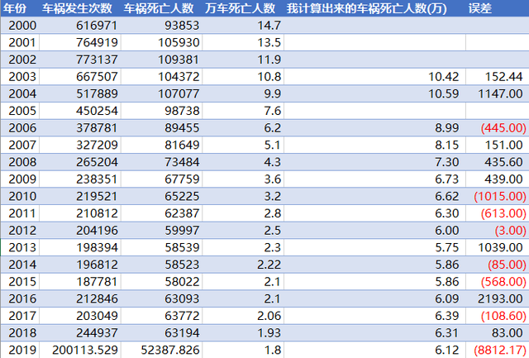

我国每年发生交通事故数据表

### 研究意义

智慧交通是指一个基于现代电子信息技术面du向交通运输的服务系统。它的突出zhi特点是dao以信息的收集、处理、发布、交换、分析、利用为主线，为交通参与者提供多样性的服务；是在智能交通（简称ITS）的基础上，利用在交通领域中充分运用物联网、云计算、互联网、人工智能、自动控制、移动互联网等技术，通过高新技术汇集交通信息，对交通管理、交通运输、公众出行等等交通领域全方面以及交通建设管理全过程进行管控支撑，使交通系统在区域、城市甚至更大的时空范围具备感知、互联、分析、预测、控制等能力，以充分保障交通安全、发挥交通基础设施效能、提升交通系统运行效率和管理水平，为通畅的公众出行和可持续的经济发展服务。

智慧交通系统以国家智能交通系统体系框架为指导，建成"髙效、安全、环保、舒适、文明"的智慧交通与运输体系；大幅度提高城市交通运输系统的管理水平和运行效率，为出行者提供全方位的交通信息服务和便利、高效、快捷、经济、安全、人性、智能的交通运输服务；为交通管理部门和相关企业提高及时、准确、全面和充分的信息支持和信息化决策支持。

智慧交通以智慧路网、智慧出行、智慧装备、智慧物流、智慧管理为重要内容，以信息技术高度集成、信息资源综合运用为主要特征的大交通发展新模式。并大量使用了数据模型、数据挖掘、通信传输技术和数据处理技术等有效地集成等数据处理技术，实现了智慧交通的系统性、实时性、信息交流的交互性以及服务的广泛性。

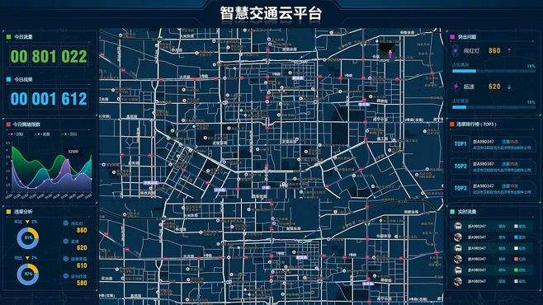

智慧交通云平台

## 国内外研究进展与现状

**中国城市智能交通的发展现状：**

智能交通的研究和推进在我国还处于起步阶段，但ITS作为跨世纪的经济增长点和交通系统建设必然选择的重要性已得到国家有关部门的高度重视，“十二五”规划更是突出了物联网智能交通的地位。目前在城市智能交通领域，北京、广州走在我国前列。北京市智能交通系统建设已取得初步成果，主要表现在以下六个方面：

1. 道路交通管理

建成了比较完善的智能化道路交通指挥管理系统，包括城市道路交通信号控制系统，交通检测、电视监控系统，交通违法检测系统，以及全市“122”交通事故接处警系统。

1. 公共交通管理系统

建成了动物园公交枢纽运行管理和乘客信息服务系统，公交区域运营组织与调度系统，公交抢修救援调度系统，BRT智能管理系统。

1. 告诉公路管理

建成了全市统一的高速公路信息中心，实现了五环路和六条高速公路的联网监控，并与交管部门共享。  
4. 出行信息服务  
 自主研发了浮动车动态交通信息采集处理和发布系统，有效扩展了动态交通信息采集的范围，有力的促进了北京市交通信息服务发展水平。  
5. 电子收费  
 在全市公共电汽车、轨道交通和3万多辆出租车开通了市政交通一卡通系统；建设完成了八达岭、京津塘高速公路包括13个收费站、33条专用车道、3个标签发行点与一卡通卡兼容的不停车收费（ETC)试验系统。  
6. 客货运输  
 建成了包含全市10家省际长途客运站的联网售票系统，5家出租汽车安防监控中心（其中2家开展了调度服务），8家化学危险品运输企业建立了化学危险品运输车辆 GPS监控系统。

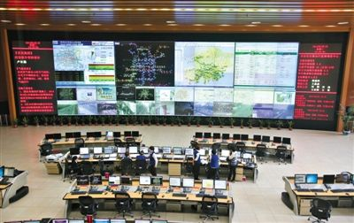

北京交通运行监测系统

在“十二五”规划期间，北京将投资56亿提升智能交通，北京交通将建成交通运行协调指中心和路网运行、运输监管、公交安保三个分中心，形成一体化、智能化综合交通指挥支捍体系，成为数据共享交换中枢、综合运输协调运转中枢、信息发布中心，紧急情况下为交通安全应急指挥中心。这意味着，市民将可以通过网站、热线、手机、车载导航等多种形式。实时掌握路况信息，提前安排出行。同时，自行车租赁也有望实现网络化服务。  
 作为全国首批智能交通示范城市之一的广州，智能交通系统构建包括广州市交通信息共用主平台，物流信息平台，路面交通状况监视与监测、静态交通管理系统等智能交通系统的主框架。其中共用信息平台已初具规模，实现了羊城通系统、线网规划系统、出租车综合管理平台、联网售票系统、96900呼叫中心等多个子系统的连接，可以完成数据的采集、分类和有效存储、查询、订阅等相应的数据处理工作，实现了诸多的数据处理功能，提供了初步的交通数据服务功能。  
  
**国外智能交通发展状况：**  
**美国ITS发展状况：**  
美国是应用ITS较为成功的国家之一。  
 发展重点：1995年3月，美国交通部出版了“国家智能交通系统项目规划”，明确规定了智能交通系统的7大领域和29个用户服务功能，并确定了到2005年的年度开发计划。7大领域包括出行和交通管理系统、出行需求管理系统、公共交通运营系统、商用车辆运营系统、电子收费系统、应急管理系统、先进的车辆控制和安全系统。

应用状况：据报道，目前ITS在美国的应用已达80%以上，而且相关的产品也较先进。美国ITS 应用在车辆安全系统（占51%).电子收费（占37%).公路及车辆管理系统(占28%).导航定位系统（占20%),阿业车辆管理系统（占14%)方面发展较快。  
 投资：美国联邦政府 1990~1997年用于ITS研究开发的年度预目总计为12.935亿美元，20年发展规划投资预算约为400亿美元。美国政府要求将ITS的发展与建设纳入各级政府的基本投资计划之中，大部分资金由联邦、州和各级地方政府提供，也注量调动私营企业的投资积极性。  
**日本ITS发展状况：**  
日本早在1973年就开始了对智能交通系统的研究  
 发展重点：日本ITS规划体系包括先进的导航系统、安全辅助系统、交通管理最优化系统、道路交通管理高效化系统、公交支徽系统、车辆运营管理系统，行人诱导系统和紧急车辆支摄系统。  
 应用状况：日本的ITS主要应用在交通信息提供、电子收费、公共交通、商业车辆管理以及紧急车辆优先等方面。目前在日本已有超过1800万人的汽车导航系统用户。  
 投资：日本政府1996-1997年用于ITS研究开发的预算为161亿日元，用于ITS实用化和基础设施建设的预算为1285亿日元。1996年“推进ITS总体构想”推出了一个投资预算7.8兆日元的20年规划。日本走政府与民间企业相互合作的道路，如车辆信息通讯系统（VICS)的运作方式极大地调动了企业的积极性，加速了日本ITS的开发与应用。

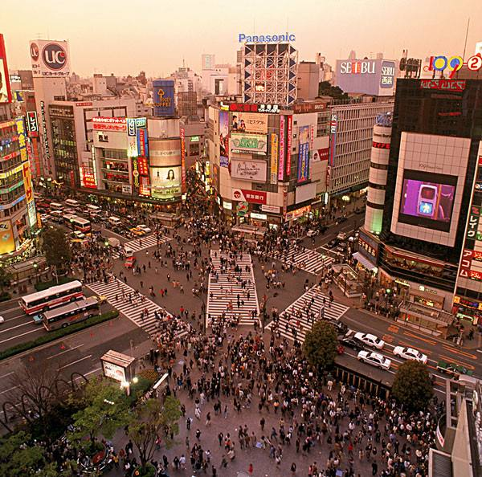

**欧洲ITS发展状况：**  
欧洲在ITS应用方面的进展介于日本和美国之间。  
 发展重点：目前正在进行Telematic的全面开发，计划在全欧洲建立专门的交通（以道路交通为主）无线数据通信网，正在开发先进的出行信息服务系统（ATIS),先进的车辆控制系统（AVCS),先进的商业车辆运行系统（ACVO),先进的电子收费系统等。

投资：在20世纪80年代中期，欧洲10多个国家投资50多亿美元，旨在完善道路设施，提高服务水平。欧盟从1984年到1998年仅用于ITS共同研究开发项目的预算就达280亿欧洲货币单位。  
**其它国家ITS发展状况：**  
**韩国**：ITS示范工程选在光州市，预计耗资100亿韩元，选取了交通感应信号系统、公交车乘客信息系统、动态线路引导系统、自动化管理系统、及时播报系统、电子收费系统、停车预报系统、动态测重系统、ITS中心等9项内容。

**马来西亚**：ITS建设集中在多媒体超级走廊，从位于吉隆坡88层的国油双峰塔开始，南伸至雪邦新国际机场，达750平方公里。目标是利用兆位光纤网络，把多媒体资讯城、国际机场、新联邦首都等大型基础设施联系起来。

**新加坡**：ITS建设集中在先进的城市交通管理系统方面，该系统除了具有传统功能，如信号控制、交通检测、交通诱导外，还包括用电子计费卡控制车流量。在高峰时段和拥挤路段还可以自动提高通行费，尽可能合理地控制道路的使用效率。

## 本论文主要研究内容

本论文主要研究人工智能在交通中的运用，主要运用的是图像识别 技术，涉及到大数据和云计算技术。应用场景主要在于道路 识别，并通过道路识别实现交通信号灯、智能导航、无人驾 驶，构成了未来智慧交通的基本功能。

* + 1. **道路识别**

实现智慧交通首先要能够进行对道路的识别，对道路的 状况进行识别。可以说，道路识别是实现智慧交通的基础。 道路识别首先依靠道路监控获取当前道路图像，传输至处理 端，将图像灰度化。进行特征抽取，将图像分为许多小区域， 利用分界函数来识别出车辆。通过算法来判断车辆的速度， 车流密度，可以得到当前交通状况，并分析出未来短时间内 你的交通状况的可能情况，结合导航可以有效疏通道路避免 拥堵，减少交通事故的发生概率。根据交通信息，还可以调 整红绿灯秒数，加快拥堵道路流通速度，预防交通拥堵，提 高交通效率。

* + 1. **交通信号灯**

传统的红绿灯是在红绿灯上加上一个倒计时控制器，可 以满足安全行车。但是交通日益发达，车流量快速增长，这 种交通灯就难以发挥交通的最大效率，而智能交通信号灯可 以利用其优点解决这些问题。在对道路识别的基础上对来自 不同方向的车流量进行比较，来智能调整红绿灯秒数实现交 通效率最大化，就是实现智能交通红绿灯的核心思想。在不 同时段，不同路段交通通行量截然不同，通过交通识别系统 来测算当前道路路车流量，与周围几个交通路段进行对比分 析，得出当前最佳绿灯秒数，使车辆多的道路快速通过可以 有效提高交通效率、解决交通拥堵等问题。

* + 1. **智能导航和无人驾驶**

无人驾驶是目前一个比较火的话题，无人驾驶的基础是面分数自动化识别检测合分，达到了试卷表面分数表面信息识别与检测自动化、智能化的合分统分的要求。实际推广应用价值大，市场前景广阔。

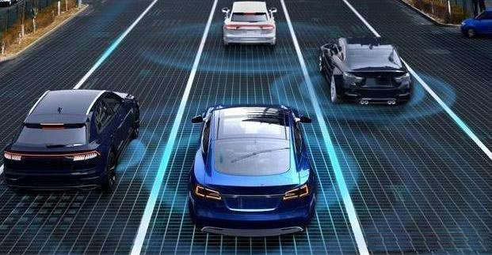

无人驾驶汽车

# 人工智能时代下智慧交通的应用

## 道路识别

无人驾驶汽车道路检测与识别方法的原理为在通过车载雷达对道路的各种情况进行扫描，由车辆的自动控制系统对扫描到的信息进行解读与处理，常用方法为与系统中存在的模型进行对比，从而实现对道路情况的全面检测与识别。  
**2.1.1 无人驾驶汽车道路检测与识别技术的实现方法**  
**2.1.1.1 整体实现方法**  
 在无人驾驶汽车的道路检测和识别技术中，该项技术的整体设计思路为通过车辆中含有的雷达、摄像头等设备对道路情况进行检查，当发现道路中存在障碍物时，自动控制系统通过对障碍物运动数据的分析与计算对障碍物的运行情况进行预测，由控制系统对车辆的运行状态进行控制，以实现对这些障碍物的有效规避。在整个道路检测与识别技术的设计与实现过程中，系统中的软件是整个系统的设计重点，只有软件系统处于正常稳定的运行状态下才能够实现对道路中相关障碍物运行状态的有效分析。对硬件的分析将主要集中在各类线路以及信息收集设备。  
**2.1.1.2 硬件系统**  
 在硬件系统的设计中，主要内容为整个道路检测与识别系统中的各类电子器件与线缆，在这些硬件设备的设计中需要从车辆的运行情况与运行环境等多个角度出发，保证这些硬件设施能够正常稳定运行。同时在硬件系统的设计中，最重要的硬件设备为道路情况采样用的激光雷达，在当前的无人驾驶汽车设计与生产过程中，车辆硬件系统中会配备多种激光雷达，这些雷达的作用为探究道路中的障碍物形状，通过与系统数据库中数据的比较能够了解该障碍物的类型。同时在当前的无人驾驶车辆中还会设置摄像机，以收集车辆的周边信息，并且能够辅助激光雷达的工作情况。当前的很多的无人驾驶车辆会应用GPS导航技术，在该技术的应用中能够对车辆的行进路线进行全面规划。要实现这些功能，都需要应用专用的硬件设施内。

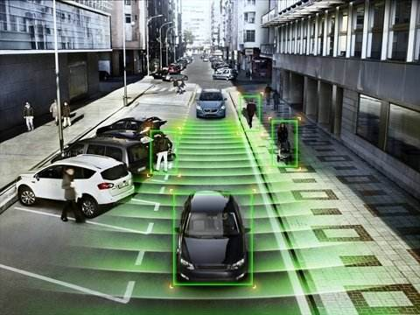

道路检测

**2.1.1.3 软件系统**  
 软件系统的主要功能为以下3个方面：1)障碍物行动预测。发挥该功能需在软件设计中设置相关的障碍物运动公式，该部分软件系统通过车辆中配置的硬件设备收集到障碍  
物的运行数据，将这些数据带人到计算模型中，从而对车辆进行合理控制。2)障碍物检测系统。对于道路中不同的障碍物来说，车辆需要采取不同的规避措施，所以在软件的设计中，要能够对硬件系统采集的数据进行分析，让车辆能够采取合理的规避措施。3)障碍物模型存放数据库。在当前的无人驾驶汽车中，都会通过数据库存放各类相关障碍物模型资料，并且车辆的软件系统智能化程度通常较高，能主动写入障碍物数据，对整个系统进行完善，所以软件系统中设置的数据库需要能够支持数据写入功能。

**2.1.2 识别技术的发展方向**  
**2.1.2.1 硬件设施方面**  
 在当前的硬件设施中，已经能够实现对道路中障碍物的有效识别，但是就一些无人驾驶汽车运行案例来看，系统对一些行人的行为无法进行有效预测，所以在今后的系统完善过程中，一个重要措施为对系统中的硬件设施进行优化。在硬件系统中需要提高相机的广角，从而让系统能够收集更多的行人行动信息，在整个系统的运行中能够对这些信息进行更好研究与整合。另外在硬件设施中也需要加入红外摄像机，提高系统在夜间的有效识别程度，最大限度提升无人驾驶汽车在夜间的行驶安全性。  
**2.1.2.2 软件系统方面**  
 在无人驾驶汽车的运行中，软件系统发挥的作用极其强大，当前的软件系统虽然能够对一些障碍物的运行方式进行有效预测，但是对一些突发情况的处理效果较差，所以今后的一个重要发展方向为提高系统的智能化程度，让该系统在运行过程中能够主动对各路段的信息进行有效记录，在经过相关路段时能够更好地处理各类障碍物信息。尤其是在硬件设施改进与优化这一大背景下，系统需要能够实现对各类信息的有效整合与分析，提高系统对相关问题的处理效率网。另外在系统的运行过程中，要能够主动对各类突发交通信息进行合理有效处理，一个重要方式为在不同时间段以及不同路段中，软件系统对收集到的信息需要有不同的侧重点，比如在夜间行驶时，要重视对红外相机获取数据的应用力度，通过对这些信息的收集与应用实现对障碍物信息的精确分析和预测。

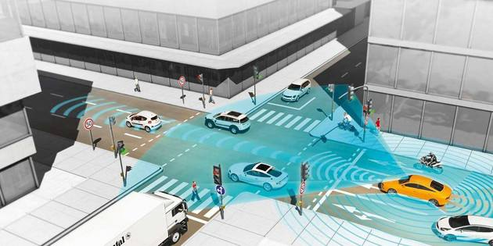

道路识别

## 交通信号灯

1 智能交通信号灯系统简介

在智能交通信号灯系统中主要包含三个部分，一是交通信号灯系统，二是发射装置通过无线的方式发射交通信号灯信息，三是车载接收装置皮装在机动车辆中。这其中最为重要的部分就是交通信号灯系统在道路交通系统中起着基本语言的作用，指挥交通有序进行。道路交通信号灯有三种颜色 朔0为红色、绿色和黄色 红灯代表禁止车辆通行 绿灯代表车辆可以通行黄灯代表警示作用。

在道路交通信号灯的作用下 道路交通的安全性以及通畅性得到有效的保证，有利于更好的实施道路交通管理减低道路交通事故发生率，提升道路的使用效率缓解交通状况。在道路交通网中，并非所有的路口都设置交通信号灯， 而是在人流、车流比较密集的十字路口、丁字路口设置，交通信号灯变换信号时，由控制机来实现在交通信号等信号的指示作用下牟辆和行人有秩序的通行。在车载接收装置中包含四个单元分别为接收单元、控制单元、语音单元以及显示单元 ，四个单元之间具有非常密切的联系 觖—不可。智能交通信号灯系统工作时 首先由交通信号灯系统显示信号消息 发射装置读取之后减小功率 r并利用无线将信号发射出去 牟载装置在 印到发身姻信号之后 进行 薮财妾收 牟载装置的接收单元随即将接收到的无线信号发送给控制单元 经过解码之后 将信号发送至语言单元威者发送给显示单元。

2 电子信息技术在智能交通信号灯控制中运用

的重要性

近年来 息子信息技术的发展速度非常快 而且应用领域也

来越广 观 已应用到了智能交通信号灯控制中 主要的原因是电

子信息技术具有自身所特有的优势 对 于自己的专用仪器系统 ，

用户可以通过电子进行自定义 息子信息技术的功能灵活多样 ，

构建简单 进而促使其越来越广泛的应用到各个领域中 尤 其是

在科研、开发、测量、检测等领域中 更是发挥了无可替代的重要

作用。国际上 腰 ：在发展的过程中逐渐趋于软件化 呈现出了硬

件软件化的特征 息 子信息技术的先进性恰与国际趋势相吻合 ，

因此 常被称之为”软件仪器”。基于电子信息技术的虚拟仪器技

术具备非常强大的功能 普通仪器的滤波、逻辑分析、信号发生等

功能均可以实现 同时 在 此技术中 还配有专用探头和软件 特

定系统参数的检测可以有效实现 此如汽车发动机参数检测、炉

窑温度检测等。虚}cl仪器技术操作时 简单性非常高 界面完全图

形化 简约的风格便于用户操作 集 成时 便捷性非常高 不但可

以和高速数据采集设备构成自动测量系统 同 时 还 可以与控制

设备仪器 集成自动控制系统。

在测绘系统中 计算机技术的应用十分广泛 不过 传统的仪

器设备中 相应的计算机接口缺乏 进行数据采集和处理的配合

时 难度非常大 同时 传统仪器的体积非常庞大 在进行各种数

据测量时 经常会手足无措 交通信号线路中 经常看见错综复杂的缠绕着各种线缆以及待测器件。在电

统的作用下 测 量人员在进行测量时 不再需要大量复杂的仪器 ，

同时 还能够实现自动化 大大的便利了测量人员的工作。

信黾 可 以交替亮起 指示行 ^和车辆 的通行 脾低遣ij睦佼

通事故的发生率。同时 西灯工作状态能够实现实时监控。

3 基于电子信息技术的智能交通信号灯控制系

统设计

3．1 总体设计

交通信号灯的作用为保证行人和车辆的有序通行 在—个十

字路口处 交通信号灯供设置 2 个 分I]UR, J~F同方向的交通进行控

制 保 证交通安全运行。当南北方向的红灯亮起时 东 西方向的绿

灯亮起 过渡阶段黄灯亮起 反之 南北方向绿灯亮起时 东西方向

红灯亮起。十字路口的交通流量非常大 尤其是白天时段 交通更

是繁忙 红绿灯变换时间需要适当的缩短 脾低交通拥堵情况 腕

间时 牟流量相对较少 缸绿灯变换时间需要适当延长。另外 在信

号灯工作的过程中 状态信息通过程序和简单外设反馈给控制终

端 进而对其工作状态进行实时的了解。基于此 设计智能交通信

号灯控制系统时 主要包含 四个功能模块 具体如图所示。

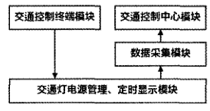

交通控制终端模块 ． 交通灯的交替点亮、点亮后的持续时间

主要由该模块控制 茨通灯电源管理、定时显示模块 终端模块

收集相应的控制信息之后传输给 PC 机 ， 随后 ，PC 机将信息传

输给该模块 胲模块在相应指令的基础上对交通信号灯进行控

制 据采集模块 对上一个模块进行管理 实时采集各种信息 并

将信息传输到交通控制中， 牍 块 茨 通控制中， 牍 块 在交通过

程中 对 信号灯的工作状态进行有效判定 实时监测交通灯的运

行状态 ， f呆证交通有秩序进行。

3．2 智能交通控制终端模块

在 LA B W IN D OW ／CV I环境下 使用顺序框架时 所具备的

灵活性比较高 编辑状态时 层叠式顺序结构中各个框架的顺序

能够比较容易的改变 基于此 在设计智能交通控制终端模块时 ，

交叉方向信号灯的交替点亮主要是利用 2 个顺序结构来实现。

同盏灯的交替状态设置时 通过创建局部变量来完成。另外 每一

种点亮的信号灯需要持续一定的时间 实现这一设置时 以 LA B

W IN Do w ／cvI提供的定时器参数为基础 通过相应的设置 满

足信号灯点亮时间的要求。在信号灯点亮的持续时间内 需要提

示过往的行人和车辆注意安全 而这通过对文本信息的设置来实

现。在 LA B W IN D O W ／CVI前面板窗口中 段 有此模块的用户界面。

3．3 智能交通控制中心模块

数据采集模块完成信息采集之后 需 要将信息传送至中心

模块中 信 息的传输由逻辑电路设计完实现 ， 中心模块接收到信

息之后 逻 辑电路对信息进行判断 进而了解交通灯实时的工作

状态 保证交通灯的正常运行 ， 出现故障时能够及时的进行处理。

交通信号灯处于正常状态时 信号灯只会亮起红、绿、黄中的战役

中 不过 当交通信号灯并不处于这种状体时 就表明其工作状态

异常 如果是故障 那么系统就会发出报警 在警告灯的提示作用

下 工作人员及时的对故障进行有效处理 保 证交通安全。

# 结束语

******。

# 参考文献

1. 作者.书名.版本（版本为第一版时可省略）.出版地,出版社,出版日期.引用内容所在页码
2. 盛杰诚.人工智能技术在智慧交通中的应用.江苏徐州,电子制作,2019-06-05:68
3. 薛博元,方艳.无人驾驶汽车道路检测与识别方法研究.天津,机械动力工程,2019-05-31:207
4. 周文奇,韩晓玉.电子信息技术在智能交通信号灯控制中的运用研究.青岛科技大学自动化与电子工程学院.2015:1-2

# 附件

*****************